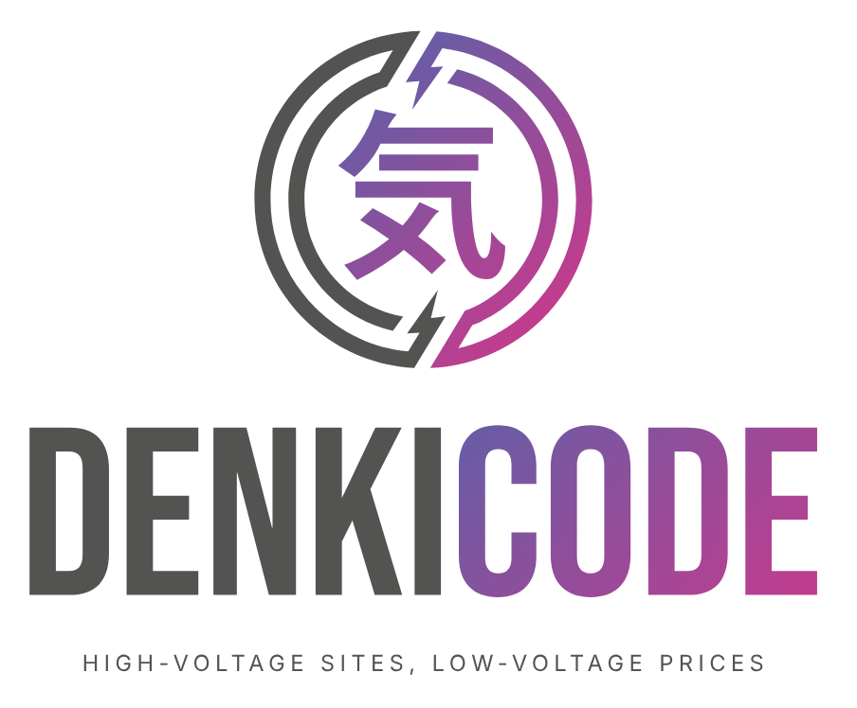 | PREVENTIVO  DSI-01  3 settembre 2026
Il sito nuovo di D.S.I. Advertising, con il pannello per gestirlo da soli
PER  D.S.I. Advertising di Piras Sebastiano  Merate (LC) · dsi-advertising.com | OGGETTO  Rifacimento del sito e pannello prodotti  Sito vetrina con catalogo · dominio attuale mantenuto
01 Cosa abbiamo capito del vostro lavoro
Progettate e producete articoli promozionali per il canale HO.RE.CA: rendiresto, portatovaglioli, portaustine, orologi, kit e articoli da asporto, personalizzati con il marchio del cliente. In vetrina ci sono nomi come Pellini, Fabbri 1905, Bosalbé e Il Veliero. La personalizzazione è quello che vi distingue.
Il sito che avete oggi ha 18 pagine, 14 delle quali sono famiglie di prodotto. È un catalogo, non una vetrina.
Due cose viste sul sito attuale, prima di scrivere questo preventivo
- Digitando www.dsi-advertising.com si arriva sulla versione inglese, non su quella italiana: chi vi cerca dall'Italia trova prima l'inglese.
- Il sito è costruito su Wix: oltre al dominio c'è un abbonamento che pagate ogni anno. Sapere quanto è il primo numero da mettere accanto a questo preventivo.

02 Cosa costruiamo
Un sito nuovo, sul dominio che avete già, con i vostri testi e le vostre foto.
- Home: cosa fate, per chi, e i marchi per cui avete già lavorato.
- Le famiglie di prodotto: rendiresto, portaustine, Pyramid e Pyramid metallo, Class e Class 2000, Hi-Top, Lux, kit, orologi, articoli da asporto, articoli per gelaterie e pasticcerie.
- Personalizzazioni: la pagina che spiega come si arriva dal marchio del cliente al prodotto finito, con esempi in evidenza.
- Contatti: modulo di richiesta, telefono, email e mappa.
- Il sito si legge dal telefono come dal computer, e viene trovato su Google sul nome dell'azienda e sulle categorie di prodotto.
Il pannello di gestione — è compreso nel prezzo
Entrate con una password e fate da soli tutto: aggiungete un prodotto, gli cambiate foto, descrizione o scheda, lo togliete, riordinate le famiglie. Da computer e da telefono.
Nessuna richiesta da mandarci, nessuna attesa, nessun costo per ogni modifica.

03 Cosa non è compreso
- Pagine nuove oltre a quelle elencate al punto 02: da 50 €, secondo cosa devono contenere.
- Funzioni nuove: quotate prima di essere fatte.
- La vendita online: è un lavoro diverso e ha un preventivo suo.
- La versione inglese: il sito attuale ce l'ha. Va decisa insieme prima di partire — se serve, la quotiamo a parte.
- Fotografie nuove dei prodotti: usiamo quelle che avete già.
- Il primo caricamento del catalogo: carichiamo noi una famiglia di prodotti come esempio e vi facciamo vedere come si fa, le altre le caricate dal pannello.
Ogni funzione non elencata al punto 02 è lavoro nuovo: viene quotata a parte e sposta la data di consegna. Il prezzo lo diciamo prima di farla, mai dopo.
04 Cosa serve da voi, e in quanto tempo
- Il logo in alta risoluzione e le foto dei prodotti che volete online.
- L'accesso al dominio, per spostarlo senza che il sito resti mai spento.
- I testi li riprendiamo dal sito attuale: non dovete riscrivere niente.
Consegna: 5 giorni lavorativi da quando arriva il materiale.
05 Investimento
Realizzazione del sito  Una tantum, comprende il pannello di gestione | 300 €
Quota annuale  Dominio, hosting, certificato di sicurezza, aggiornamenti e assistenza | 180 € / anno

Come si paga | 300 € alla pubblicazione, non prima. La quota annuale in due volte, 90 € ogni sei mesi. Ricevuta per collaborazione occasionale.
Cosa sostituisce | Dentro i 180 € non c'è nulla da aggiungere: l'abbonamento che pagate oggi a Wix sparisce.
06 Come lavoriamo
Prima vi facciamo vedere il sito finito. Se non vi convince, non avete speso un euro e ci siamo salutati.
Il lavoro si guarda insieme mentre si fa, non alla fine. Avete un solo interlocutore, Patrick.

Patrick Sappa  Co-founder, DenkiCode · +39 392 749 2448 · info@denkicode.com | Preventivo valido fino al 3 ottobre 2026  Per accettare basta un messaggio.

